Pavadinimas Praktinis darbas: organinių junginių molekulių modeliai.
Dalykas Chemija
Klasė III gimnazijos
Pasiekimų sritis
Gamtamokslinis tyrinėjimas (C),
Gamtos objektų ir reiškinių pažinimas (D),
Mokymo(si) turinio tema Bendrieji organinės chemijos pagrindai.
Ilgalaikio plano dalis Angliavandenilių sandara ir pavadinimai
Valandų skaičius nurodytas ilgalaikiame plane 1
Mokymosi uždaviniai (pamatuojami) ir vertinimo kriterijai
  - Naudojantis atomų modeliais, nusako anglies, vandenilio, deguonies, azoto ir halogenų atomų valentingumą.
  - Naudojantis atomų modeliais, sukonstruoja nesudėtingų angliavandenilių, halogenintų angliavandenilių, alkoholių ir aminų molekules,
  - Užrašo sukonstruotų ar pavaizduotų organinių junginių molekulių nesutrumpintas struktūrines, sutrumpintas struktūrines, skeletines ir molekulines formules.
Galimi mokymo(si) metodai, siūloma veikla
Praktikos darbą galima atlikti nedidelėse grupėse arba porose. Praktikos darbą galima atlikti su strypiniais ir tūriniais modeliais, bet analizuojant strypinius modelius, mokiniams lengviau užrašyti sukonstruotų molekulių struktūrines formules.

Mokymui(si) skirtas turinys, pateikiamas tekstu, vaizdu, su nuorodomis ir pan.
Organinių junginių molekulių modeliai
Organinių junginių molekulės vaizduojamas skirtingomis formulėmis:
Nesutrumpinta struktūrinė formulė | Sutrumpinta struktūrinė formulė | Skeletinė formulė | Molekulinė formulė
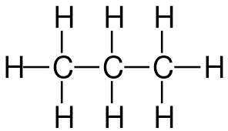 | CH₃–CH₂–CH₃ | 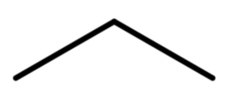 | C₃H₈
Molekulių struktūrą galima nagrinėti, konstruojant molekulių modelius. Yra sutarta cheminių elementų atomus žymėti tam tikromis spalvomis:
Anglis | Vandenilis | Deguonis | Azotas | Chloras
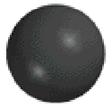 | 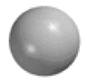 | 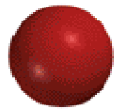 |  | 
Darbo tikslas
Sukonstruoti molekulių modelius pagal pateiktas molekulines formules ir užrašyti molekulių nesutrumpintas struktūrines, sutrumpintas struktūrines ir skeletines formules
Darbo eiga
1) Apžiūrėkite atomų modelius ir užrašykite atomų valentingumus į lentelę:
Anglis | Vandenilis | Deguonis | Azotas | Chloras

Užrašykite, kas yra valentingumas.

2) Naudodamiesi atomų modeliais, sukonstruokite junginių molekulių modelius pagal pateiktas molekulines formules.
1 | 2 | 3 | 4 | 5
C₄H₁₀ | C₂H₅Cl | C₃H₈O | C₂H₇N | C₂H₆O₂
Sukonstruotus molekulių modelius parodykite mokytojui, kad patikrintų, ar teisingai surinkote.

Užrašykite sukonstruotų molekulių formules:
 | Nesutrumpinta struktūrinė formulė | Sutrumpinta struktūrinė formulė | Skeletinė formulė
1 – C₄H₁₀
2 – C₂H₅Cl
3 – C₃H₈O
4 – C₂H₇N
5 – C₂H₆O₂

3) Užpildykite lentelę, užrašydami trūkstamas formules.
Molekulinė formulė | Nesutrumpinta struktūrinė formulė | Sutrumpinta struktūrinė formulė | Skeletinė formulė
 |  | CH₂=CH–CH₂–CH₃ | 
C₃H₉N |  |  | 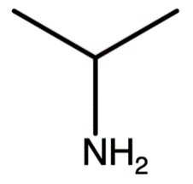
 | 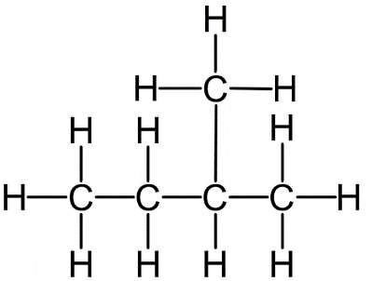
C₃H₈O₃ |  |  | 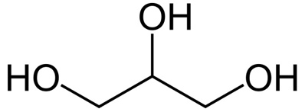

Siūloma papildoma medžiaga / literatūra / skaitmeninės mokymo priemonės (SMP)
VBE užduotys: https://www.nsa.smm.lt/egzaminai-ir-pasiekimu-patikrinimai/brandos-egzaminai/egzaminu-uzduotys/
Reikalingi materialiniai ir technologiniai ištekliai
Strypinių ar tūrinių atomų modelių rinkiniai.

Parengė mokytojas metodininkas Romanas Voronovič

